Государственное АВТОНОМНОЕ профессиональное образовательное учреждение

свердловской области

«Каменск-Уральский политехнический колледж»

Специальность 09.02.07 Информационные системы и программирование

Группа ИСиП21-301

КУРСОВОЙ ПРОЕКТ

по МДК 05.02 разработка кода информационных систем

ТЕМА: РАЗРАБОТКА КЛИЕНТСКОЙ ЧАСТИ ВЕБ-ПРИЛОЖЕНИЯ ДЛЯ ПОИСКА РАБОТЫ И ПУБЛИКАЦИИ ВАКАНСИЙ

Выполнил:

П.А. Боровинских

Проверил:

Н.В. Бодня

Содержание

Введение.

1. Аналитическая часть.
   1. Анализ предметной области (с построением функциональной модели IDEF0).
   2. Постановка задачи.
2. Проектная часть
   1. Разработка информационной структуры веб-приложения
   2. Разработка макета дизайна веб-приложения
   3. Реализация макета веб-приложения

Заключение

Список литературы

Введение.

В настоящее время сфера поиска работы и публикации вакансий переживает стремительное развитие благодаря использованию веб-технологий. Этот процесс обусловлен возросшим спросом на удобные и эффективные инструменты для поиска работы и подбора персонала. В данной курсовой работе будет рассмотрена разработка клиентской части веб-приложения, ориентированного на обеспечение пользователей инструментами для успешного поиска работы и размещения вакансий.

Разработка клиентской части веб-приложения для поиска работы и публикации вакансий представляет собой значимую тему в контексте современной информационной технологии, которая непрерывно развивается и все больше влияет на процессы подбора персонала и поиска работы. В настоящее время веб-приложения для трудоустройства становятся все более востребованными как среди работодателей, так и среди потенциальных кандидатов.

Целью данной работы является разработка дизайна и пользовательского интерфейса веб-приложения для сайта поиска работы. В ходе исследования будут выявлены основные бизнес-процессы, технологические особенности и требования к интерфейсу, которые необходимо учесть при разработке клиентской части веб-приложения данного типа.

Исследование данной темы имеет важное практическое значение, поскольку результаты работы могут позитивно повлиять на процесс поиска вакансий и трудоустройства.

В задачи разработки данного курсового проекта входит:

* 1. Анализ предметной области
  2. Разработка информационной структуры веб-приложения
  3. Разработка макета дизайна веб-приложения
  4. Реализация макета веб-приложения

# Аналитическая часть.

1. Анализ предметной области (с построением функциональной модели IDEF0).

Агентства по трудоустройству стали неотъемлемой частью современной экономики, играя важную роль в содействии трудоустройству населения, поиске квалифицированных кадров для компаний, а также в обеспечении стабильности на рынке труда. Анализ деятельности таких агентств имеет большое значение для понимания их влияния на экономику и социальную сферу общества.

Современный рынок труда характеризуется быстрыми изменениями, связанными с развитием технологий, глобализацией и изменением потребностей бизнеса. Агентства по трудоустройству влияют на динамику рынка труда, опосредуя процесс поиска работы и подбора персонала. Они выполняют ряд функций, одна из самых важнейших- это предоставление информации о вакансиях и соискателях.

Для определения содержания и структуры сайта необходимо выделить основной бизнес-процесс компании, для которой этот сайт разрабатывается.

Бизнес-процесс - это совокупность деятельностей, направленных на достижение конкретной цели в рамках бизнеса.

В агентстве по трудоустройству можно выделить следующие бизнес-процессы:

* Подбор и поиск вакансий: этот процесс включает в себя оценку потребностей работодателя, сбор и анализ информации о вакансиях, а также поиск подходящих кандидатов для предложенных позиций.
* Найм персонала: в этом процессе агентство анализирует требования работодателя, оценивает умения и квалификацию кандидатов, проводит интервью и тестирование, и затем предлагает подходящих кандидатов.
* Подготовка и оценка кандидатов: включает в себя проведение индивидуальных и групповых собеседований, оценку профессиональных навыков, а также проверку референсов.
* Оформление документов: процесс включает оформление необходимых документов, включая контракты, паспортные данные, визы и разрешения на работу.
* Консультирование и поддержка работодателей и соискателей: агентство предоставляет консультации и поддержку в вопросах трудоустройства, трудового законодательства, а также предоставляет информацию об условиях труда и возможностях карьерного роста.

Основной бизнес-процесс агентства по трудоустройству – найм персонала. Именно этот процесс удовлетворяет запросы работодателей и потенциальных кандидатов.

После определения основного бизнес-процесса необходимо описать этот процесс. Для этого потребуется модель IDEF0.

IDEF0 — методология функционального моделирования (англ. function modeling) и графическая нотация, предназначенная для формализации и описания бизнес-процессов.

IDEF0 предоставляет инструменты для описания и анализа функций, процессов и их взаимосвязей в системе. Он позволяет создавать диаграммы, которые наглядно отображают структуру и взаимодействие компонентов системы.

IDEF0 также предоставляет возможность описывать входы, выходы, управление и механизмы функций, а также связи между функциями. Это позволяет лучше понять, как функции взаимодействуют друг с другом и как они влияют на работу системы в целом.

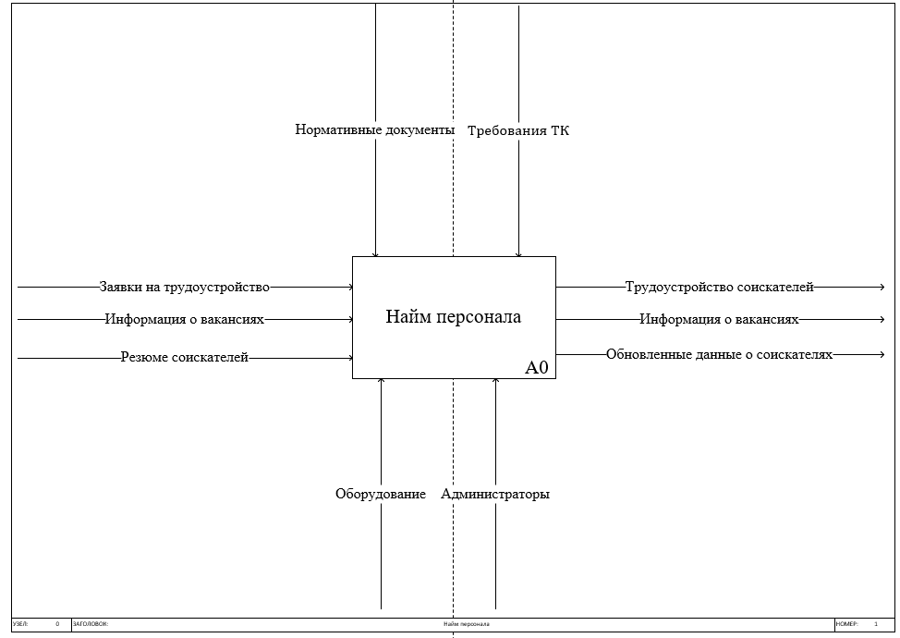Предметная область была проанализирована методологией IDEF0. Диаграмма представлена на рисунке 1.

Рисунок 1 - Диаграмма IDEF0.

На данной диаграмме IDEF0 основным бизнес-процессом является найм персонала. Входными данными основного бизнес-процесса являются: заявки на трудоустройство, информация о вакансиях и резюме соискателей. Выходные данные: трудоустройство соискателей, информация о вакансиях и обновленные данные о соискателях, управляют выполнением процесса: нормативные документы и Трудовой кодекс РФ, механизмом выполнения являются оборудование и администраторы.

* 1. Постановка задачи.

Основная задача данной курсовой работы заключается в разработке клиентской части веб-приложения, которое предназначено для эффективного поиска работы и публикации вакансий. А также анализ предметной области, разработка дизайна веб-приложения и его реализация. В условиях современного рынка труда, где стабильное трудоустройство и наличие перспективной вакансии играют ключевую роль, такое веб-приложение имеет большое значение для как работодателей, так и работников.

Целевая аудитория предметной области "Агентство по трудоустройству" включает в себя как соискателей, так и работодателей. Для соискателей веб-приложение может быть предназначено для поиска доступных вакансий, создания резюме. Для работодателей приложение может предлагать возможность публикации вакансий. Таким образом, целевая аудитория включает в себя как тех, кто ищет работу, так и тех, кто предлагает вакансии и нанимает сотрудников.

Что будет представлено на сайте:

* Список вакансий: пользователи смогут просматривать список размещенных вакансий, фильтровать их по сферам деятельности и просматривать информацию о каждой вакансии.
* Публикация резюме: соискателю будет предложена форма, где можно указать основную информацию о себе.
* Публикация вакансии: работодателю будет предложена форма, где можно указать свои требования и оставить личные контакты.

Эти элементы позволят пользователям эффективно находить работу или кандидатов, а работодателям привлекать квалифицированных специалистов.

Каждое веб-приложение должно соответствовать требованиям юзабилити. Юзабилити - это показатель того, насколько легко и удобно пользователю взаимодействовать с интерфейсом сайта. С английского usability так и переводится - удобство использования. Юзабилити включает в себя следующие критерии оценки:

* Легкость в изучении. По этому критерию оценивают простоту работы с сайтом. Изучают удобство навигации и наличие отвлекающих факторов таких как реклама.
* Эффективность. На основании этого критерия оценивают насколько быстро пользователь может ориентироваться на сайте и решать свои задачи.
* Запоминаемость. Этот критерий помогает оценить, насколько легко посетители ориентируются на сайте спустя месяц.
* Ошибки. На основании этого критерия изучают количество ошибок, сделанных пользователями и выявляют, насколько легко они смогли их решить.
* Удовлетворенность. Этот критерий помогает оценить, насколько пользователи довольны работой с сайтом.

При разработке клиентской части веб-приложения для поиска работы и публикаций вакансий использовались современные технологии для реализации адаптивного и удобного интерфейса, способного эффективно решать задачи поиска работы и публикации вакансий. Перечень технологий:

* HTML
* JavaScript
* CSS.

# Проектная часть

1. Разработка информационной структуры веб-приложения.

Информационная структура веб-приложения - это организация и представление информации на веб-сайте или веб-приложении, которая определяет, как пользователи могут перемещаться по сайту, находить нужную информацию и взаимодействовать с контентом. Она включает в себя структуру страниц, меню, категоризацию контента, поиск, иерархию информации и другие элементы, которые обеспечивают удобство использования и понимания сайта. Цель информационной структуры - сделать сайт легким в использовании, интуитивно понятным для пользователей и эффективным с точки зрения поиска и доступа к информации.

Информационная структура включает в себя несколько ключевых элементов:

* Главная страница. Этот раздел представляет собой основной вход на сайт, где пользователи могут найти основную информацию о сервисе, возможностях, которые оно предоставляет, отзывы, ссылки на различные разделы сайта.
* О нас. Данный раздел рассказывает о сервисе по поиску работы и размещении вакансий.
* Поиск вакансий. Этот раздел является одним из самых важных, поскольку пользователи приходят на сайт именно с целью поиска работы. Здесь пользователи выбирают ту область, в которой бы они хотели работать.
* Разместить вакансию. Для работодателей будет создан отдельный раздел, где они смогут разместить свою вакансию, указать основную информацию в предложенной форме (сфера деятельности, что требуется, зарплата, телефон, электронная почта)
* Резюме. Этот раздел предназначен для пользователей, которые ищут работу. Здесь они смогут заполнить форму, указать важную информацию о себе (ФИО, телефон, электронная почта, навыки/образование, возраст).

Карта сайта представлена на рисунке 2.

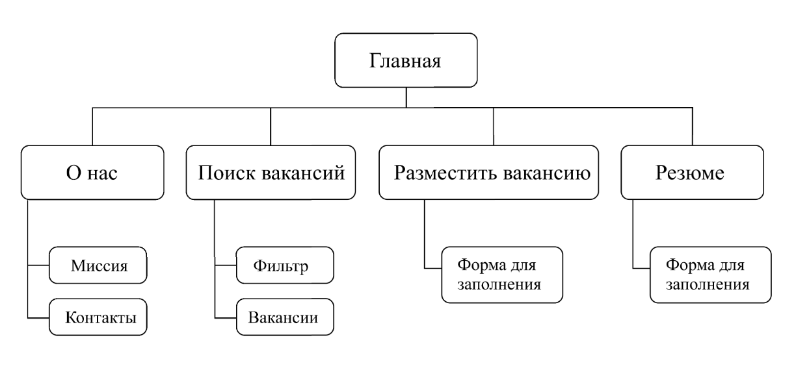

Рисунок 2 – Карта сайта.

Эти ключевые элементы информационной структуры веб-приложения позволят пользователям получить доступ к необходимой информации о вакансиях и возможность представить свои резюме работодателям. Создание удобного и логичного интерфейса позволит обеспечить удовлетворение потребностей как работодателей, так и соискателей.